**SQL - CREACION DE BASE DE DATOS AGENCIA VIAJES Y SUS TABLAS-**

SET @OLD_UNIQUE_CHECKS=@@UNIQUE_CHECKS, UNIQUE_CHECKS=0;

SET @OLD_FOREIGN_KEY_CHECKS=@@FOREIGN_KEY_CHECKS, FOREIGN_KEY_CHECKS=0;

SET @OLD_SQL_MODE=@@SQL_MODE, SQL_MODE='ONLY_FULL_GROUP_BY,STRICT_TRANS_TABLES,NO_ZERO_IN_DATE,NO_ZERO_DATE,ERROR_FOR_DIVISION_BY_ZERO,NO_ENGINE_SUBSTITUTION';

-- -----------------------------------------------------

-- Schema agencia_viaje

-- -----------------------------------------------------

-- -----------------------------------------------------

-- Schema agencia_viaje

-- -----------------------------------------------------

CREATE SCHEMA IF NOT EXISTS `agencia_viaje` DEFAULT CHARACTER SET utf8 ;

USE `agencia_viaje` ;

-- -----------------------------------------------------

-- Table `agencia_viaje`.`turista`

-- -----------------------------------------------------

CREATE TABLE IF NOT EXISTS `agencia_viaje`.`turista` (

`idturista` INT NOT NULL AUTO_INCREMENT,

`nombre` VARCHAR(45) NOT NULL,

`genero` VARCHAR(1) NOT NULL,

`direccion` VARCHAR(45) NOT NULL,

`email` VARCHAR(45) NOT NULL,

`edad` INT NOT NULL,

`venta_idventa` INT NOT NULL,

PRIMARY KEY (`idturista`))

ENGINE = InnoDB;

-- -----------------------------------------------------

-- Table `agencia_viaje`.`agente`

-- -----------------------------------------------------

CREATE TABLE IF NOT EXISTS `agencia_viaje`.`agente` (

`idagente` INT NOT NULL AUTO_INCREMENT,

`nombre` VARCHAR(45) NOT NULL,

PRIMARY KEY (`idagente`))

ENGINE = InnoDB;

-- -----------------------------------------------------

-- Table `agencia_viaje`.`hotel`

-- -----------------------------------------------------

CREATE TABLE IF NOT EXISTS `agencia_viaje`.`hotel` (

`idhotel` INT NOT NULL AUTO_INCREMENT,

`nombre_hotel` VARCHAR(45) NOT NULL,

`direccion_hotel` VARCHAR(45) NOT NULL,

`imagen_hotel` VARCHAR(100) NOT NULL,

PRIMARY KEY (`idhotel`))

ENGINE = InnoDB;

-- -----------------------------------------------------

-- Table `agencia_viaje`.`destino`

-- -----------------------------------------------------

CREATE TABLE IF NOT EXISTS `agencia_viaje`.`destino` (

`iddestino` INT NOT NULL AUTO_INCREMENT,

`nombre` VARCHAR(45) NOT NULL,

`imagen_destino` VARCHAR(100) NOT NULL,

`popularidad` INT NOT NULL,

PRIMARY KEY (`iddestino`))

ENGINE = InnoDB;

-- -----------------------------------------------------

-- Table `agencia_viaje`.`promociones`

-- -----------------------------------------------------

CREATE TABLE IF NOT EXISTS `agencia_viaje`.`promociones` (

`idpromociones` INT NOT NULL AUTO_INCREMENT,

`nombre_promocion` VARCHAR(45) NOT NULL,

`fecha_inicio` DATE NOT NULL,

`fecha:final` DATE NOT NULL,

`precio` DECIMAL(6,2) NOT NULL,

`hotel_idhotel` INT NOT NULL,

`destino_iddestino` INT NOT NULL,

PRIMARY KEY (`idpromociones`),

INDEX `fk_promociones_hotel_idx` (`hotel_idhotel` ASC) VISIBLE,

INDEX `fk_promociones_destino1_idx` (`destino_iddestino` ASC) VISIBLE,

CONSTRAINT `fk_promociones_hotel`

FOREIGN KEY (`hotel_idhotel`)

REFERENCES `agencia_viaje`.`hotel` (`idhotel`)

ON DELETE NO ACTION

ON UPDATE NO ACTION,

CONSTRAINT `fk_promociones_destino1`

FOREIGN KEY (`destino_iddestino`)

REFERENCES `agencia_viaje`.`destino` (`iddestino`)

ON DELETE NO ACTION

ON UPDATE NO ACTION)

ENGINE = InnoDB;

-- -----------------------------------------------------

-- Table `agencia_viaje`.`venta`

-- -----------------------------------------------------

CREATE TABLE IF NOT EXISTS `agencia_viaje`.`venta` (

`idventa` INT NOT NULL AUTO_INCREMENT,

`fecha_vta` DATE NOT NULL,

`promociones_idpromociones` INT NOT NULL,

`agente_idagente` INT NOT NULL,

`turista_idturista` INT NOT NULL,

PRIMARY KEY (`idventa`),

INDEX `fk_venta_promociones1_idx` (`promociones_idpromociones` ASC) VISIBLE,

INDEX `fk_venta_agente1_idx` (`agente_idagente` ASC) VISIBLE,

INDEX `fk_venta_turista1_idx` (`turista_idturista` ASC) VISIBLE,

CONSTRAINT `fk_venta_promociones1`

FOREIGN KEY (`promociones_idpromociones`)

REFERENCES `agencia_viaje`.`promociones` (`idpromociones`)

ON DELETE NO ACTION

ON UPDATE NO ACTION,

CONSTRAINT `fk_venta_agente1`

FOREIGN KEY (`agente_idagente`)

REFERENCES `agencia_viaje`.`agente` (`idagente`)

ON DELETE NO ACTION

ON UPDATE NO ACTION,

CONSTRAINT `fk_venta_turista1`

FOREIGN KEY (`turista_idturista`)

REFERENCES `agencia_viaje`.`turista` (`idturista`)

ON DELETE NO ACTION

ON UPDATE NO ACTION)

ENGINE = InnoDB;

SET SQL_MODE=@OLD_SQL_MODE;

SET FOREIGN_KEY_CHECKS=@OLD_FOREIGN_KEY_CHECKS;

SET UNIQUE_CHECKS=@OLD_UNIQUE_CHECKS;

DATOS TABLA AGENTE

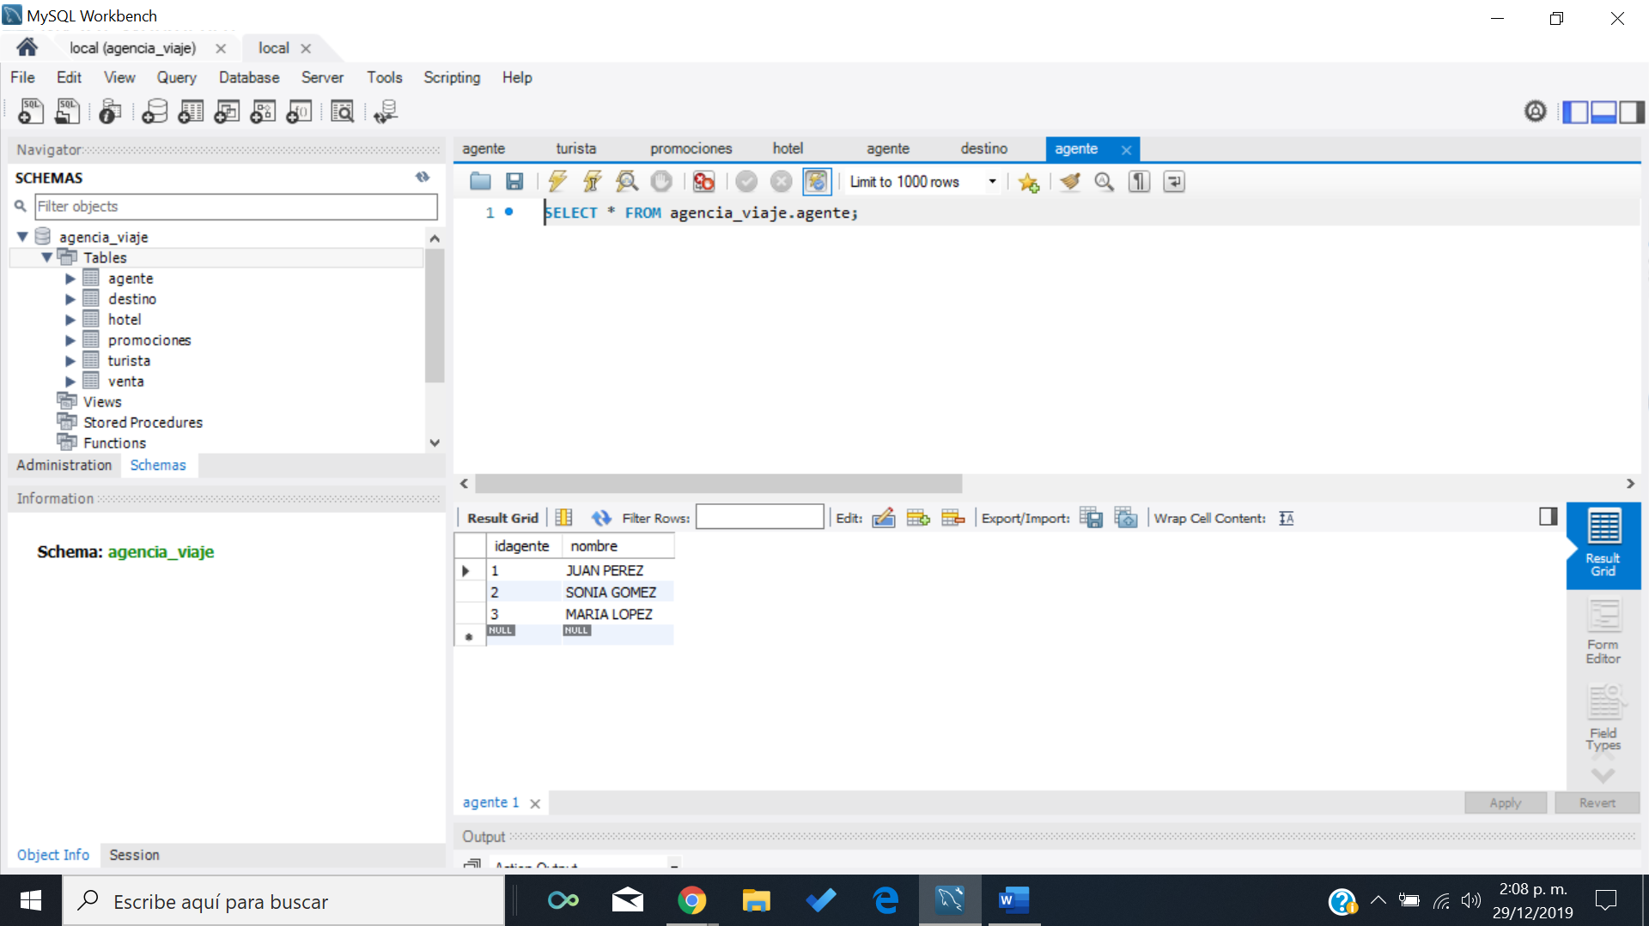

DATOS TABLA DESTINOS

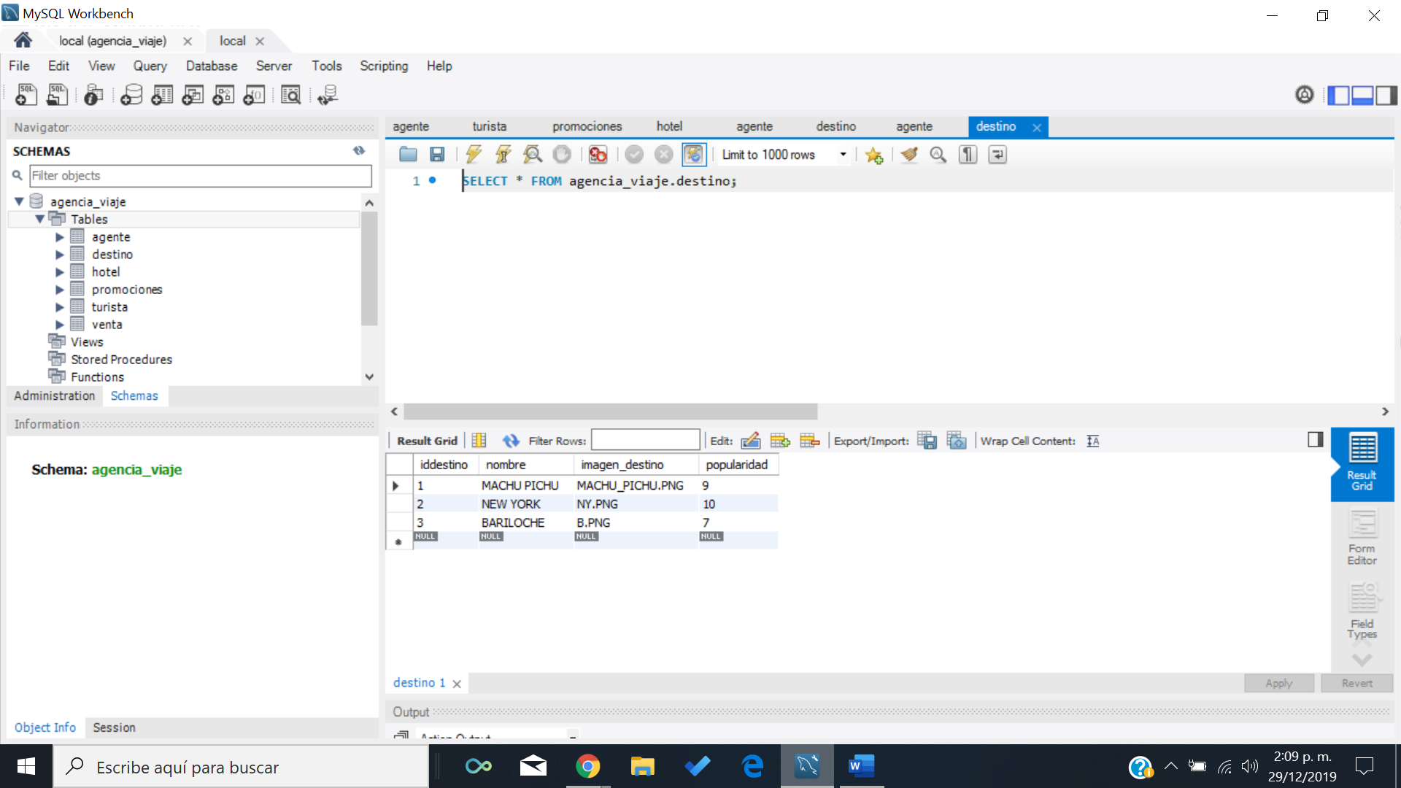

DATOS TABLA HOTEL

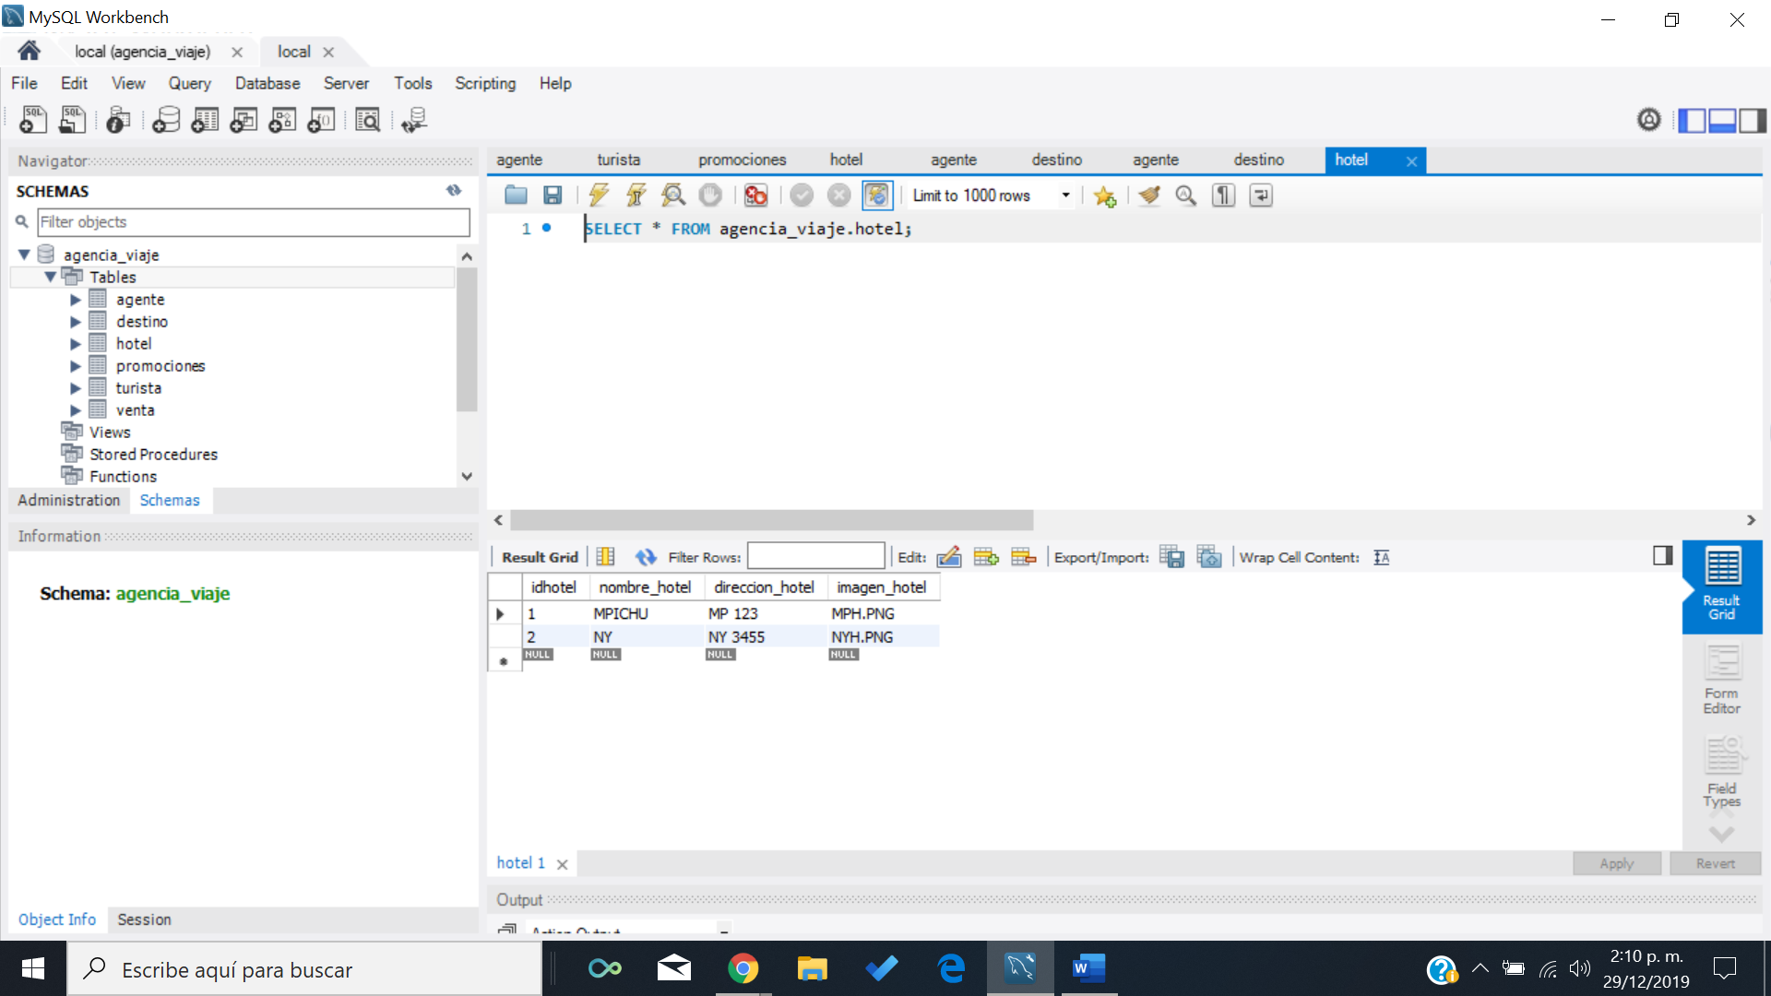

DATOS TABLA PROMOCIONES

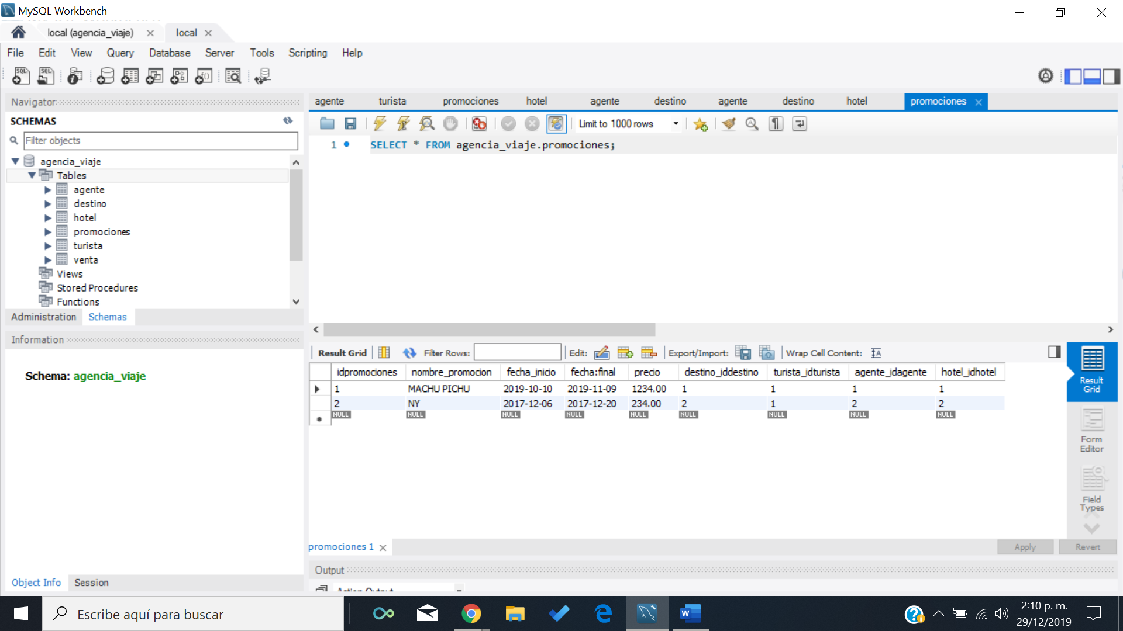

DATOS TABLA TURISTAS

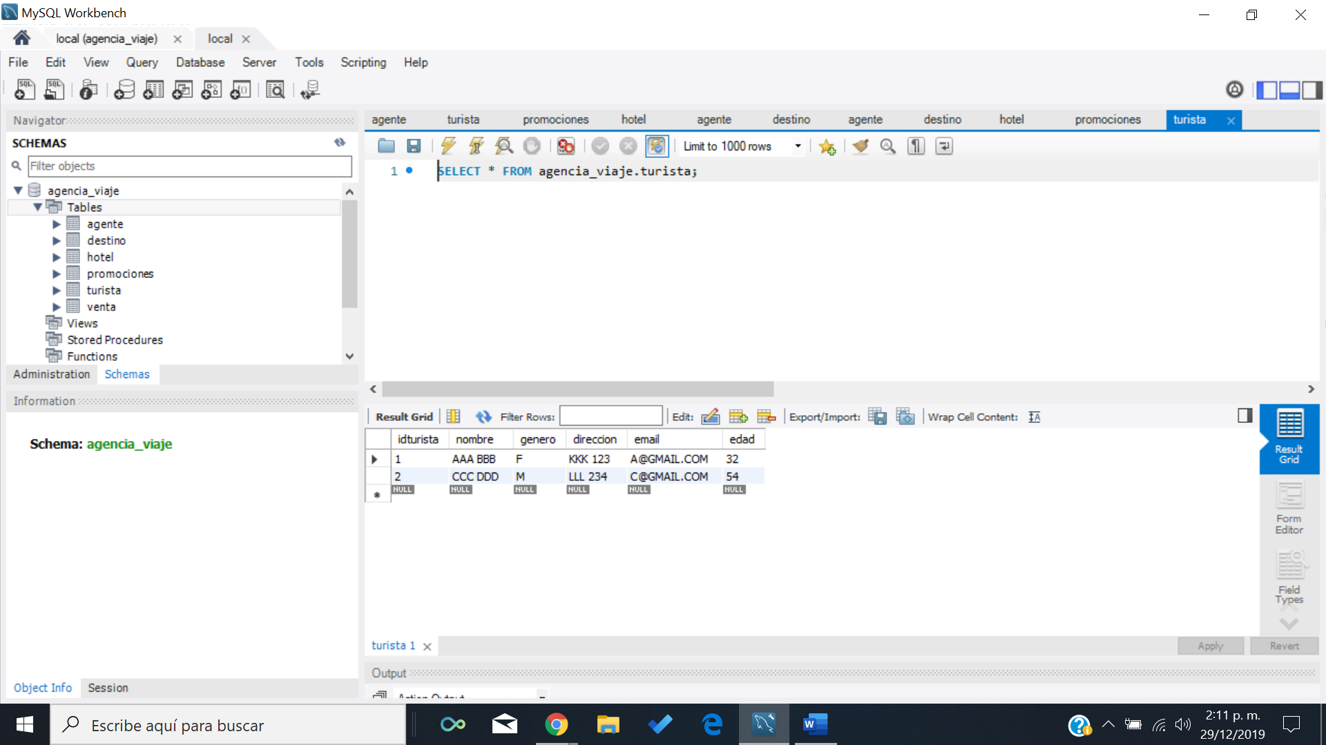

DATOS TABLA VENTAS

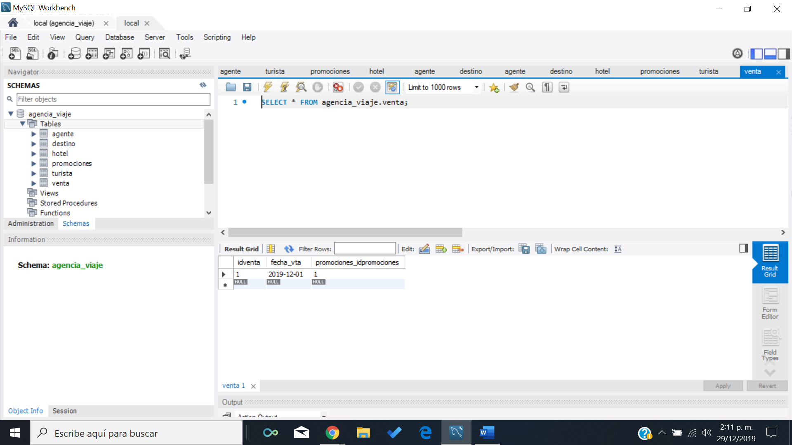

ACTIVIDADES PEDIDAS

Escribir los siguientes requerimientos con sentencias SQL:

1. Insertar el destino “Machu pichu” (id = 1), con imagen “machu_pichu.png” y popularidad 9.

Datos cargados



SQL

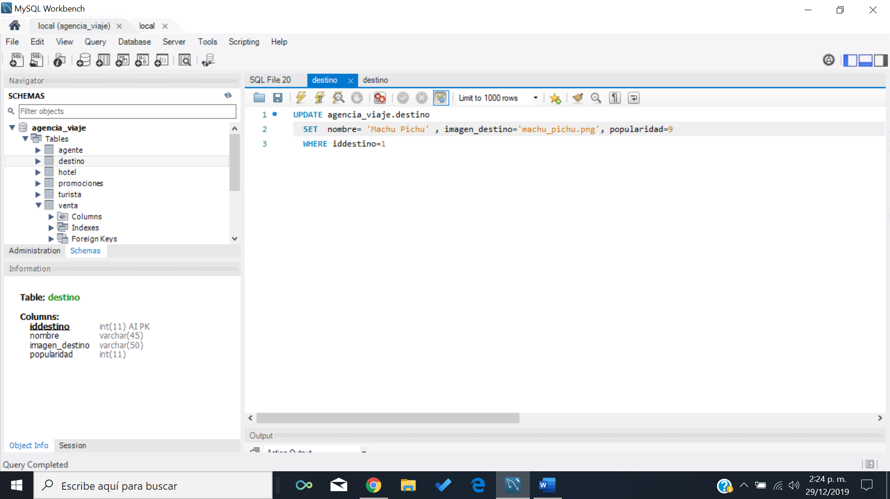

Datos modificados

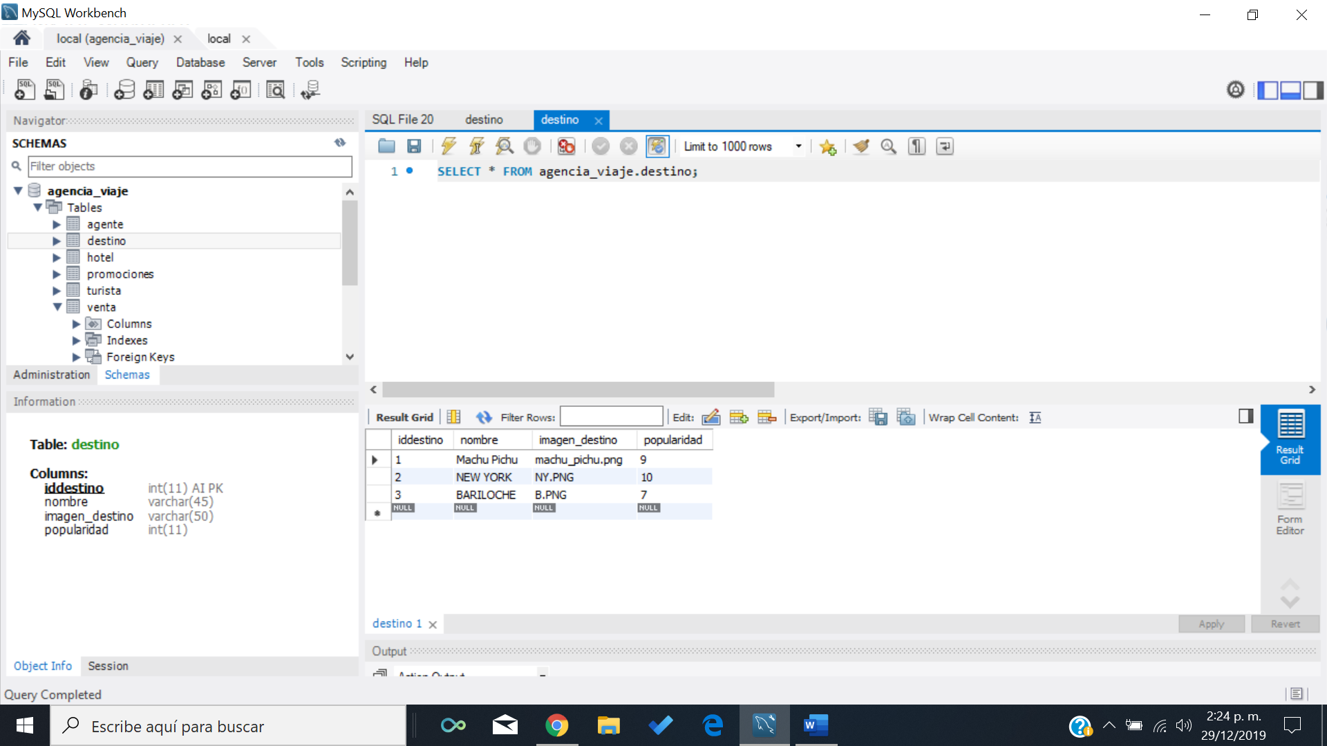

1. Consultar los destinos más populares (popularidad mayor que 8).

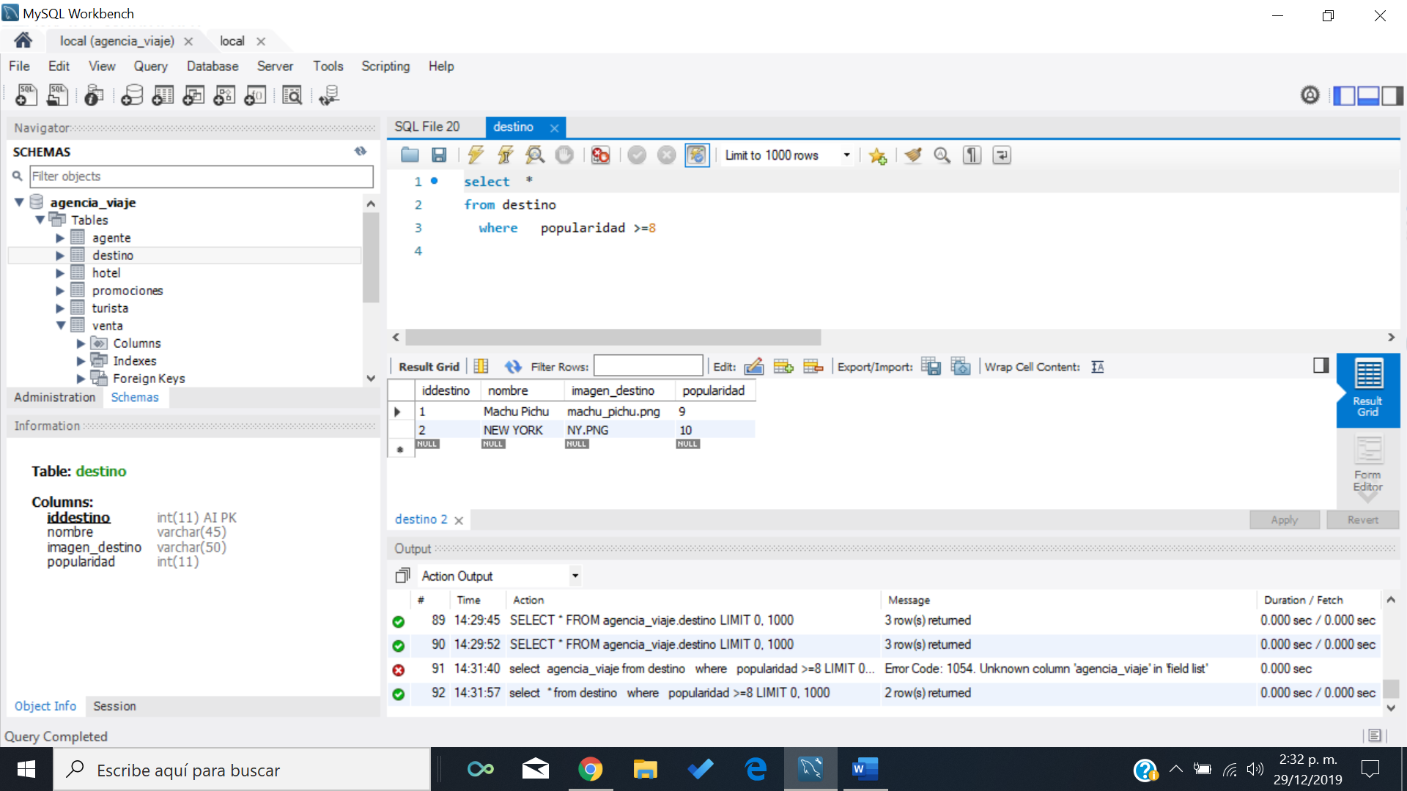

1. Actualizar la popularidad del destino “Machu pichu” a 10 (usando el id = 1).

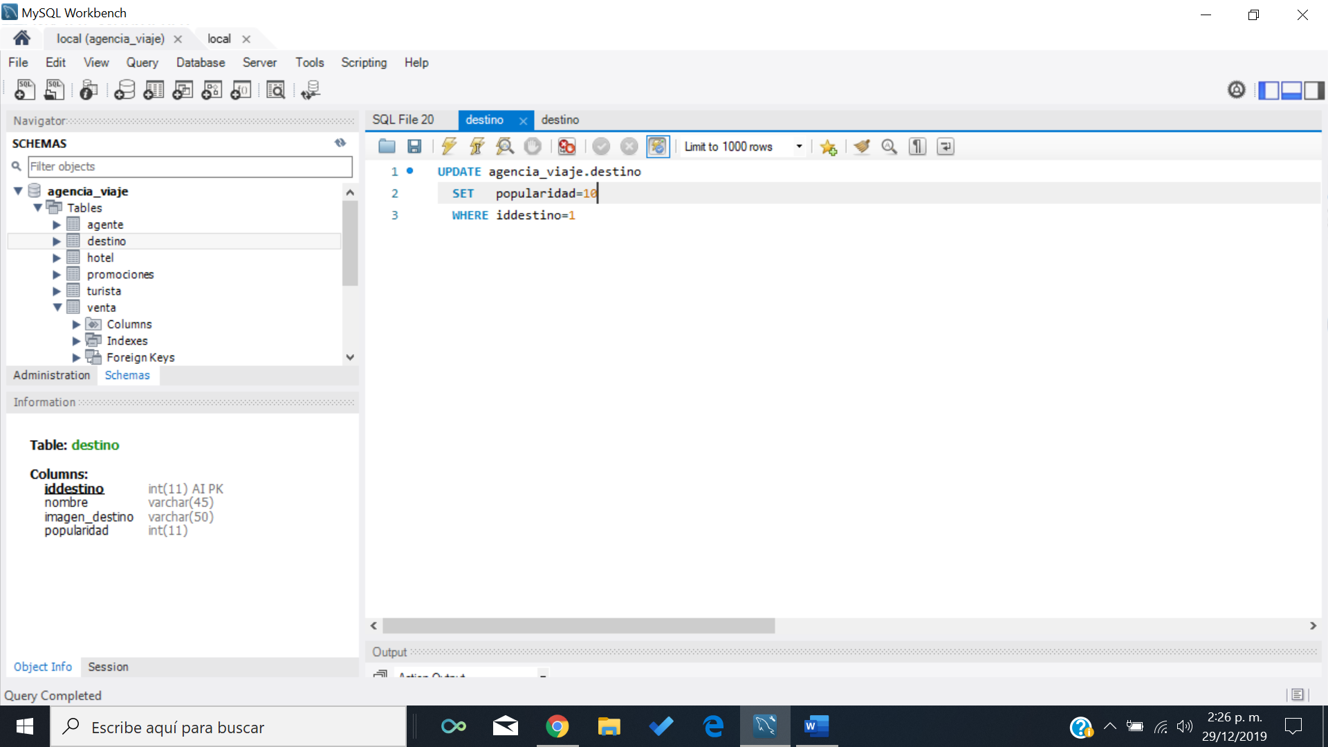

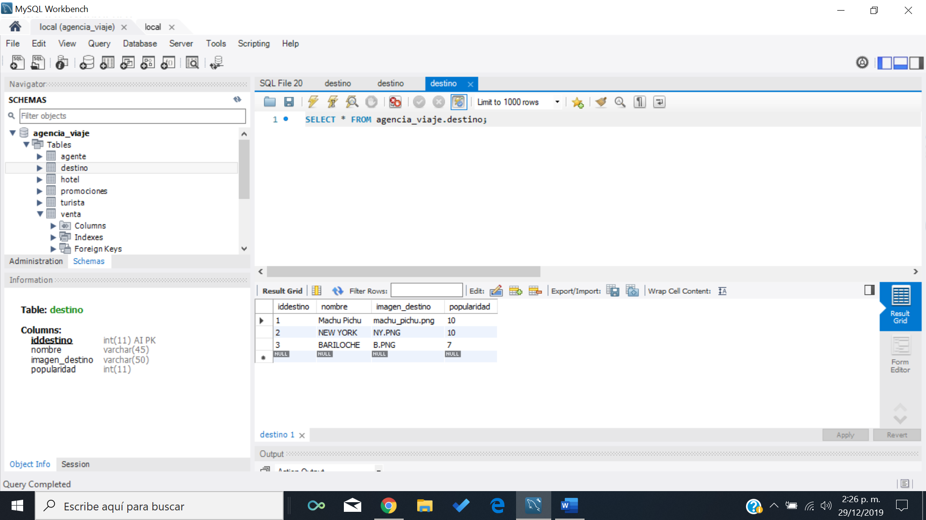

1. Eliminar todas las promociones con fecha_final inferior al primero de enero de 2018.

No me borraba el registro y busque el error que me marcaba y desactive el safe mode

Ahí funciono

